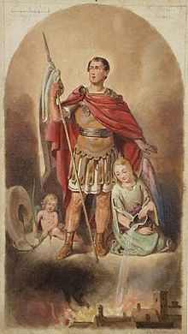
Sfântul Florian
Florianus, m. Lauriaci
Elaborat: Jan Chlumský
4. mai, comemorare
Poziția: mucenic
Deces: 304

Patron: al pompierilor, olarilor, fierarilor, hornarilor, berarilor, minerilor; mai departe a Austriei de Sus, Bologna, Cracovia și a întregii Polonii și al unor localități din Cehia; invocat ca apărător împotriva secetei, focului, inundațiilor, recoltei bune și apărător în pericolul războiului.

Atribute: armură, casă, oală, piatra de moară, coroană, crucea, sabia, focul, acvila, flacără, incendiu, steag pe suliță, fluviu, găleată, apă, soldați.

BIOGRAFIA

Provenea din Noric, de pe teritoriul Austriei de azi, atunci aparținea de Imperiul Roman. A fost ofițer al armatei romane și domicilia în Lauriacum. Viața lui s-a terminat la tribunal în Lorch, când a vrut să elibereze creștinii, care se pare că aparțineau armatei sale. După o schingiuire dură pentru credință i s-a legat o piatră de gât și a fost aruncat în râul Enns.

REFLECȚII PENTRU MEDITAȚIE

CU IUBIRE STINGE ȘI FOCUL SUPĂRĂRII
Conform unor date s-a născut în Ceti, schimbat apoi sub numele de Zeiselmauer (mai târziu în St. Pốllten), lângă Viena de azi. Atunci, în sec. III. era vorba despre teritoriul lui Noric, atașat de Imperiul roman. Acolo a și început activitatea lui. Florian a devenit ofițer important al armatei romane și se spune că și administratul provinciei. Sediul său a fost în capitala provinciei Lauriacum (ceea ce este astăzi Enns în Austria). La Roma atunci domnea Dioclețian, cunoscut ca un persecutor crunt al creștinilor, cărora le aparținea Florian. Despre viața lui sunt multe legende și povești.
În orașul Lorch trebuiau să fie arestați cca. 40 de creștini. Florian a vrut să-i salveze și a fost trimis în tribunal, unde fără frică și-a mărturisit credința lui. Adjunctul imperiral Aqilinus l-a condamnat la moarte. Acestuia i-a spus: „Slujind în armată m-am închinat lui Dumnezeu în ascuns. Sunt ascultător în toate problemele militare, dar ca și creștin nu mă las forțat, ca să-l neg pe Cristos și să mă închin la idoli morți.”
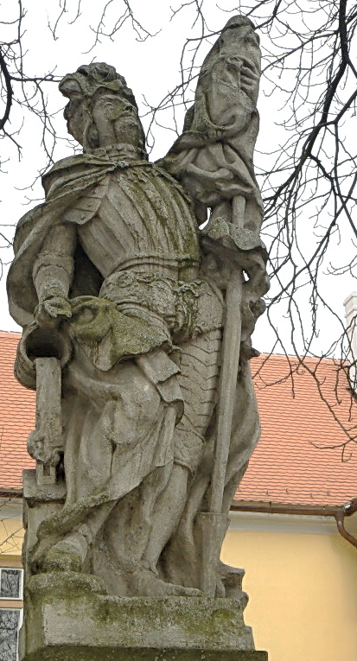
O povestire legendară vorbește despre dubla sa biciuire, prin care nu au reușit să-i frângă fidelitatea, lui nici să-i slăbească dragostea. De aceea apoi – se spune – din spate, cu cleștele rupeau carnea din el, în altă parte se vorbește despre luarea pielii. În final a fost ucis prin modul, că i-a fost legată o piatră grea de gât, de cele mai multe ori se menționează piatră de moară, și a fost aruncat în râul Enns., în care s-a înecat.
Conform legendelor, apa a dus trupul la o stâncă, unde asupra lui a atras atenția o acvilă. Se menționează de asemenea, că trupul a fost găsit de creștina Valeria, care s-a îngrijit de înmormântare, pe teritoriul domeniului său. Mai târziu s-a ajuns la transferarea rămășițelor pământești. Deasupra mormântului sf. Florian lângă Linz, în sec. VIII., episcopii au construit mânăstirea canonică cu biserica sf. Florian apoi rămășițele martirului au fost duse la Roma și de aici pentru Cracovia în anul 1183 le-a primit Cazimir al II.-lea cu episcopul din Cracovia, ca apărare împotriva rușilor. Parte din rămășițele pământești din Polonia le-a obținut Carol al IV.-lea pentru biserica sf. Vit în Praga. O parte din relicve se găsesc în orașele din Cehia, de ex. la Olomouc la sf. Venceslau și la Havlíčkově Brodě. În cripta bisericii mânăstirii sf. Florian, lângă Linz, se pare că până astăzi este extrasă din râul Enns piatra de moară ca relicvă.
Cum devenea și patronul orașelor din Cehia, imaginea s-a a apărut și pe ștampilele publice, pe turnuri și porțile orașelor, pe clopotnițe și pe obiective administrative. Dintre primele atribute fac parte palma și sabia, apoi se adăugau altele: crucea pe piept și stindard. În final cea mai des întâlnită înfățișare a lui a devenit soldatul roman cu o cuvă în mână și cum din vasul din cealaltă mână curge apa care stinge casa în flăcări, castelul sau biserica. Ca patron împotriva incendiilor și a apei presupunea în timpurile trecute un subiect des întâlnit, pentru lucrări plastice, în cupolele așezărilor umane. Discuția legendară, care conduce spre pompieristică se spune că este rezultatul legendelor mai târzii, de ex. că prin rugăciune a salvat în tinerețe o casă aflată în flăcări. Primele vase din mâna sa se spune că trebuiau să conțină apa vieții, care trebuia să stingă seceta și răul.
Patron al pompierilor și apărător împotriva incendiilor a devenit cu siguranță, abia în sec. al XV.-lea, evident cel mai curând, în dependență cu faptul, că apa, în care a fost înecat, se stinge focul. Una dintre zicalele menționate în legătură cu cinstirea sf. Fabian, sună astfel: „Unde din foc iese incandescența și crește păcatul și cearta, ajutorul ne este dat, sfântul Florian. (acestea sunt în l. cehă sub formă de rimă) Din aceasta rezultă, că intervenția sa poate stinge și focul supărării și al urii. Să nu uităm, că această stingere nu este mai puțin necesară ca stingerea focului. Și cu dragoste se poate stinge și focul supărării.
HOTĂRÂRE, RUGĂCIUNE
Ar fi bine, dacă s-ar înnoi în familiile noastre o mai deasă înfățișare a sf. Florian ca necesara reamintire a prevenției împotriva supărării, lipsei de iubire și neînțelegerii. Împotriva acestora trebuie să luptăm cu dragoste și să ducem o viață în conformitate cu evanghelia. Pentru întărire în aceste războaie și modul victorios împotriva răului în familiile noastre, mă voi ruga la sf. Florian și la cea mai mare Regină a Cerului și a Pământului.
Dumnezeule atotputernic și milostiv, Tu ai dat sfântului Florian puterea să reziste toate atrocitățile torturii; ajută-ne și pe noi, care astăzi îl sărbătorim victoria sa, pentru ca și noi cu ajutorul Tău să ajungem la victoria împotriva supărării și urii și să rezistăm în fiecare pericol. Te rugăm pentru aceasta, prin Fiul Tău Isus Cristos, Domnul nostru, căci el împreună cu Tine, în unire cu Duhul Sfânt, viețuiește și domnește în toți vecii vecilor. Amin
(pe baza rugăciunii de încheiere din breviar)

Cu acordul autorului paginilor www.catholica.cz a tradus și pregătit pentru tipar, Iosif Fickl
Corectura: Maria Fickl
Așteptăm observațiile și criticile pe adresa de e-mail: monimex_f@yahoo.com sau telefon: 0722 490 485
Puteți citi în limba cehă despre toți sfinții pe pagina http://catholica.cz și nu numai ci și printr-un click în partea de sus la secțiunea cititorilor din România, unde sunt alte texte ale autorului Jan Chlumsky și în limba română. TOTUL ESTE GRATUIT!!!

Breviar (în limba latină breviarium) este cartea liturgică folosită în biserica occidentală, care cuprinde toate textele necesare pentru o rugăciune individuală, zilnică a Bisericii. Este editată în mai multe volume. Cartea cuprinde psalmi, secvențe din cărțile biblice, texte selecționate ale sfinților, imnuri și rugăciuni creștine.

